

软件工程实验报告

|  |  |  |  |
| --- | --- | --- | --- |
| 题目 | 实验一：在线图书管理系统需求分析 | | |
|  |  | | |
|  |  |  |  |
| 学院 |  | 年级 |  |
| 专业 |  | 学号 |  |
| 姓名 |  | | |
| 指导老师 | 刘坤 | | |

2025年 月 日

实验一：在线图书管理系统需求分析

**一、实验目的**

1. 了解:需求分析过程，面向对象分析方法;
2. 熟悉:需求建模方法，需求规格说明书组成;
3. 掌握:需求获取方法，用例图的绘制。

**二、实验原理及要求**

1.实验原理:结构化需求分析方法、面向对象分析方法;

2.实验要求:使用结构化数据流分析技术分析在线图书管理系统需求，画出**系统流程图**、**数据流图**、**数据字典**，**绘制系统用例图**。

**三、实验仪器设备**

PC 机、Win 7以上环境、Office 2010、Visio2010 软件。

**四、实验报告要求**

1.对图书管理系统进行功能、性能分析。对比现有的图书管理系统，确定系统的 功能、性能。

主要功能要求如下:

(1)管理员管理:针对管理员的基本信息进行维护，并能对管理员的密码进行修 改;

(2)图书维护:对图书的基本信息情况进行维护，并能管理登记图书的信息; (3)读者维护:针对图书馆的读者信息进行管理;

(4)借阅维护:维护图书馆读者借阅信息，并对借阅情况进行登记管理;

(5)续借维护:可以对读者的借书，续借情况进行管理维护，并进行登记;

主要性能要求如下:

(1)精度:查询是要保证查全率，所有相应域包含查询关键字的记录都应能查到。由于通常有 文件的记录会很多，采用两种方法进行查询:直接查询和模糊查询。

(2)时间特性要求:响应时间:15s 内，更新处理时间:15s 内，数据的转换和传送时间:15s 内。

2.分析系统的数据要求: 分析图书管理系统中最主要的数据，系统有用户、管理员、图书三大部分组成，他们属性各有不同。分析这些实体和属性，找出它们之间的联系。

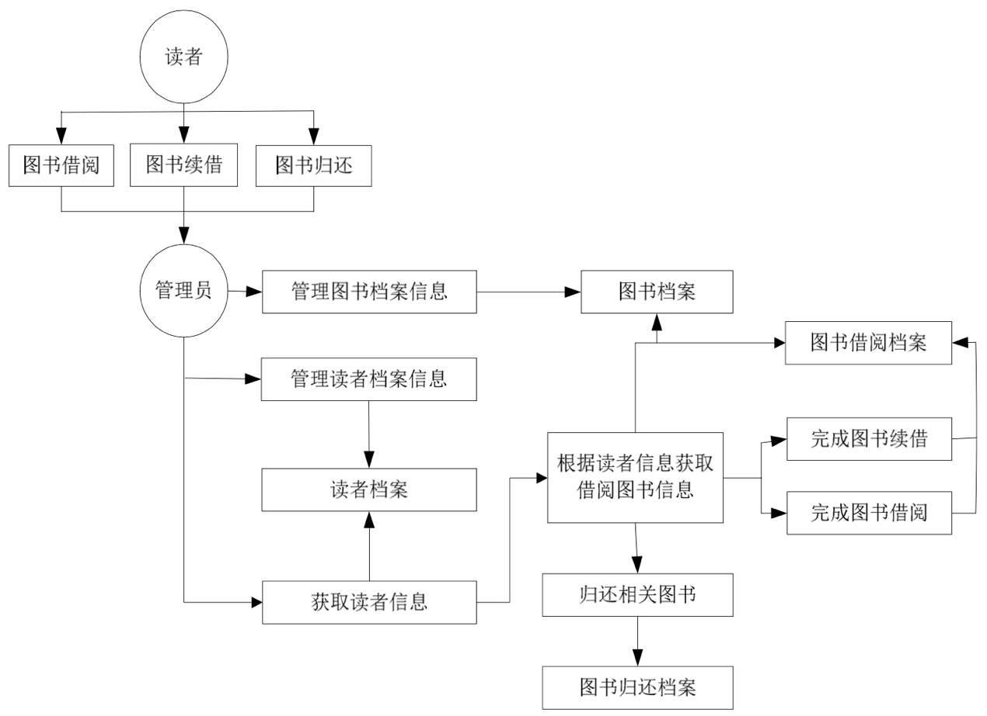3.导出系统的逻辑模型: 在线图书管理系统的业务模型是对整个系统总体业务流程的概括和简单述，可以帮助用户或是读者对系统有一个总体性的认识和了解。网上图书管理系统的业务流程图 如图所示;

4.分析系统，画出系统数据流图及数据字典:

(1)图书管理员增删改图书:

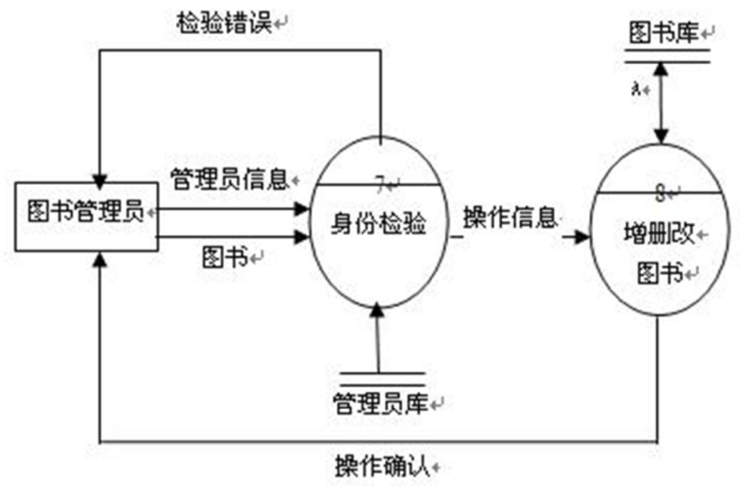1)数据流图;

说明:用于传递图书管理员的操作命令

数据流来源:身份验证

数据流去向:增删改图书

数据流组成:操作信息=2{字母}50

数据流名:操作确认

说明:用于传递增删改图书是否成功

数据流来源:增删改图书

数据流去向:图书管理员

数据流组成:操作确认=1{字母}50

(2)图书管理员增删改读者

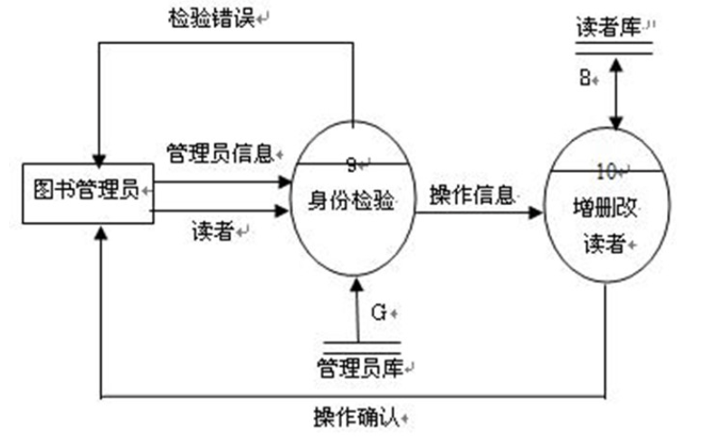1)数据流图；

2)加工逻辑词条描述

1 加工名:身份验证

加工编号:9

简要描述:根据所读入的管理员信息，检索管理员库验证该人身份

输入数据流:管理员信息，读者

输出数据流:检验错误，操作确认

加工逻辑:根据所读入的管理员信息，检索管理员库验证该人身份

2 加工名:增删改图书

加工编号:10

简要描述:根据所读入的操作信息，增删改读者库里的内容

输入数据流:操作信息，读者信息

输出数据流:操作确认，读者信息

加工逻辑:根据所读入的操作信息，增删改读者库里的内容

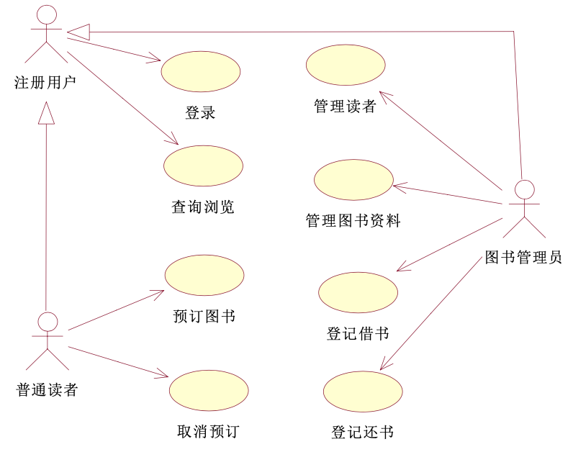5.画出系统的用例图

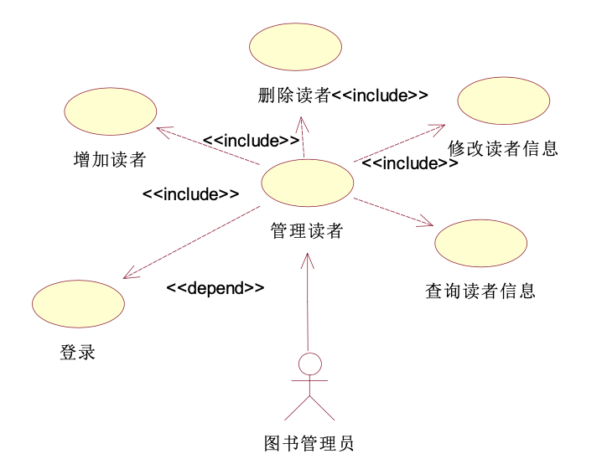根据分析设计情况，可进一步添加或细化。其中图书管理员的用例可细化如下(部 分):

其中删除读者信息一般按照以下步骤进行:

(1)管理员在录入界面，输入待删除的读者的信息;

(2)“业务逻辑”组件在“数据库”中查找待删除的读者信息;

(3)如果不存在，则显示出错信息，返回步骤(1)，如果存在则继续;

(4)“业务逻辑”组件判断“待删除的读者”是否可以删除(如借了书则不能删);

(5)如果不可以，则显示出错信息，返回步骤(8)，如果可以则继续; (6)在“数据库”中删除相关信息;

(7)显示删除成功信息;

(8)结束。

6.写出软件需求规格说明书。

**五、实验注意事项及思考题**

1.实验注意事项:

(1)小组实现的时候，注意分工问题;

(2)注意学习使用 Visio 2010 画系统流程图;

(3)画用例图注意结构美观。

2.思考题

(1)你认为小组内怎样分工是最合理的?

(2)需求分析在软件开发中真的有那么重要吗?

(3)分析系统流程图，流程图和数据流图的区别和各自的特点。

(4)怎样组织对该工作的评审?

**六、实验总结**

（实验报告要字迹清晰，重点突出。）